Профилактика нарушений зрения.
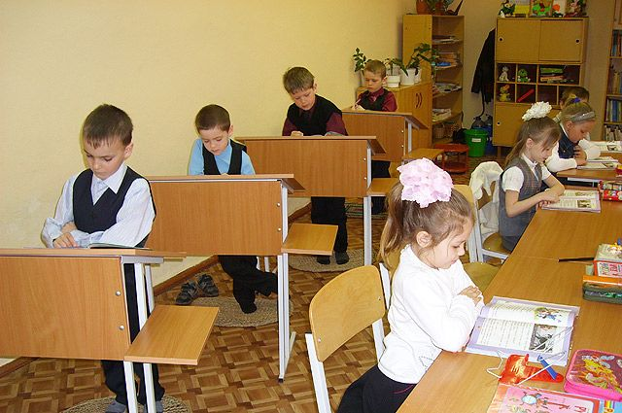

Зрение – это бесценный дар, преподнесенный человеку самой природой. Благодаря глазам, мы получаем большую часть информации об окружающем мире, трудимся, читаем и учимся. Хорошее от рождения зрение нужно беречь, а если возникли проблемы – незамедлительно решать их.
Профилактика нарушения зрения у детей важна в любом возрасте, ведь орган зрения развивается и взрослеет вместе с ребенком! У многих детей от рождения зрение идеальное, некоторые могут похвастаться зоркими глазками в младшем и дошкольном возрасте. Однако к школе процент детей с какими-либо зрительными отклонениями значительно возрастает.
С чем связаны причины нарушения зрения у детей?
В большинстве случаев ухудшение зрения провоцирует высокая нагрузка на глаза. Это могут быть всевозможные достижения технического прогресса – компьютер, телевизор, телефон и так далее. Не меньше устают глазки и от «сидячих» увлечений – лепки, рисования, чтения, настольных игр и тому подобное. Дети мало двигаются, а значит, у них нарушается осанка и застаивается в организме кровь. Специалистами доказано, что ухудшение зрения в детском возрасте напрямую связано с проблемами позвоночника, так как снижается полноценное кровоснабжение мозга. Щуря и напрягая глазки, ребенок усиливает нагрузку на них, быстро теряет интерес и устает.
В процессе выполнения уроков и других «сидячих» занятий, дети забывают о правильной позе: спина прямая, плечи опущены и расслаблены, расстояние от глаз до поверхности стола – 35-40 см. Строго запрещается читать лежа, сгорбившись и в движущемся транспорте, это вредно для зрения.
Все зрительные функции резко снижаются в условиях плохой освещенности. Основные гигиенические требования, предъявляются к освещению, включают достаточность и равномерность освещения, отсутствие резких теней и блеска на рабочей поверхности. В солнечные дни избыток солнечных лучей создает на рабочем месте солнечные блики, слепит глаза и этим мешает работе. Для защиты от прямых солнечных лучей можно пользоваться легкими светлыми шторами или жалюзи.
В осенне-зимний период, как правило, естественного света не хватает, так как домашние уроки выполняются после 16 часов. В пасмурные дни, ранние утренние и вечерние часы для обеспечения оптимальной освещенности на рабочем месте необходимо включать искусственное освещение. На освещенность помещения влияет чистота оконных стекол. Немытые стекла поглощают 20 % световых лучей. К концу зимы, когда на окнах накапливается особенно много пыли, грязи, эта цифра достигает 50 %.
Чтобы у школьников не развивалась близорукость, нужно улучшить гигиенические условия освещения рабочих мест в школе и дома. Стены в классах и поверхности столов следует окрашивать в светлые тона. Оконные стекла надо чаще мыть и протирать, нельзя ставить на подоконник предметы, закрывающие доступ света, например, высокие цветы. Обязательно надо учитывать тот факт, что в первом ряду от окна освещение обычно хорошее, а в третьем при пасмурной погоде может быть недостаточным. Чтобы все дети были в равных условиях, необходимо каждую четверть пересаживать их на другой ряд парт, оставляя на одинаковом расстоянии от классной доски.
Меры, которые помогут избежать школьнику проблем со зрением:
в школе и дома детям необходимо соблюдать режим зрительных нагрузок. Особенно это касается работы вблизи (чтение, компьютер и т.д.). Поэтому, во время письменных занятий, чтения, письма после каждых 15-20 минут, необходимо делать перерыв (смотреть вдаль не менее 5 минут, чаще моргать, делать специальные упражнения для мышц глаз).
Во время домашнего чтения ребенок обязательно должен заниматься за удобным для его возраста (роста) столом, с хорошим освещением (вечером помимо общего освещения свет настольной лампы должен падать с левой стороны).
Эти рекомендации касаются и работы за компьютером:
Для детей 6 лет работа за компьютером не должна превышать10 минут;
Для учащихся начальной школы – 15 минут;
Для учащихся 5-7 классов – 20 минут;
Для учащихся 8-9 классов – 25 минут;
Для учащихся 10-11 классов-40 минут.
Перерыв – 10-15 минут.
Сбалансированные физические нагрузки и свежий воздух – это лучшая профилактика нарушения зрения у детей.
Для зорких глаз полезны продукты с высоким содержанием витаминов А и С. Это творог, мясо, кефир, рыба, морковь, яблоки, курага, черника, смородина и лимоны.

В детстве зрение вполне возможно сохранить и восстановить.
Только при совместном действии врачей, учителей и родителей, можно сохранить или предотвратить нарушения зрения.

Берегите зрение!

